北市立大同高級中學 109學年度第2學期 國中 國文 領域
第四次會議紀錄
- 時間：民國 110年 3 月 25 日(星期四 ) 13 時10 分
- 地點：教務處前小圓桌
- 出席人員：應出席9人，列席 0 人；實際出席 7 人，列席 0 人（見簽到表）
- 主席：劉冠鳳主席 記錄：林香琴
- 主席致詞：本次主要討論的主題為特殊教育-呼叫少年，是一部教育部所拍攝關懷聽障學生的微電影。
- 業務報告：
- 提案討論：特殊教育-呼叫少年觀看心得

淑恩：
教師篇這段影片讓我看到一個老師如何關心自己的學生。面對子豪這類疑似把話當耳邊風的學生!不用責怪，不用認為學生不受教的方式去定義，反而透過摸索，探討學生的原因。用讚美和關心讓學生得到肯定並願意學習，真是一位有耐心的好老師。子豪好幸運能碰到這樣的老師!也期勉自己能這樣對待特別的學生。

仙珠：
關於「呼叫少年」的故事內容：升上高中的第一個學期，芷渝就感受到莫大的壓力，陌生的環境、沈重的課業、緊張的家庭關係，還有平凡無奇的自己，也沒有特別要好的朋友，除了班上那個講話口音有點奇怪，上課時總是在畫畫的葉子豪，好像跟她一樣的孤獨。
因生活壓力太大發生暫時性失聰的芷渝和聽障生葉子豪之間的互動，是影片的一個重點，另一個重點是聽障生和一般同學的來往過程，這也引發了我們要接納身邊特教生的共鳴，導演敘事手法細膩，讓我們對日常生活中和特教生的互動有更多的反省。

方婷：
「教育比想像中的複雜」，是影片中老師一再出現的心聲。班上的聽障生葉子豪因為口音奇怪、反應慢，受到同學排擠。也許因為聽力障礙和人際隔閡，葉子豪沉浸在美術繪畫的世界。同學張芷渝也因為人際問題，更能同理葉生，並在他被欺凌時挺身而出。特教生面臨的考驗，除了同儕的排擠，還有一般民眾的刻板印象。不明就裡的指責和標籤，可能讓弱勢學生的心理再蒙上一層陰影。影片中的老師能欣賞特教學生的課外才華，在學生被誤解時成為他強有力的後盾，讓學生有表達自己的機會。八年後，老師果然看到葉子豪的創作貼圖，會心一笑。當年的師生情分，成為學生心中的重要印記，啟示我們：老師的欣賞與輔導對特教學生有莫大影響。

香琴：
教育部所拍攝的特殊教育微電影「呼叫少年」，分為「學生篇」與「教師篇」，學生篇從一個高中女學生的角度，來探討聽障生的校園生活，讓學生認識聽障生在日常生活所遭遇的各種情況。教師篇探討老師與具有美術天分的聽障生之間的互動，老師透過個別化的教育，發現學生的優點，喚起對身障學生的教育與關懷。聽障生和別人溝通時，有時會聽錯內容，或答非所問，因此耐心聽他說話，重覆確認他是否接收到重要訊息為重要的教育策略。

冠鳳：
「呼叫少年」是探索聽障學生的校園生活，協助學生和教師更認識聽障生在日常當中會遇到的問題。
聽障生在與人溝通時會因發音、語調跟平常人不一樣，所以會產生明顯的溝通困難，連帶表情、動作等行為表現也較不同常人，若在無法同理的情況下，的確會在團體生活中有很大挫折感，這時老師就扮演軸心角色，是聽障生和一般學生重要橋樑。
首先，引導學生正確而有耐心地學會和聽障生溝通，例如：語音清晰、以筆談輔助、重複重點，最重要一定要「同理」，千萬不可不耐煩，否則聽障生可能會掉入更孤單的深淵。
再則老師要多方觀察聽障生的另外優勢，多方鼓勵，天生我材必有用，讓聽障生也可找到自己的一片天。

筠芸：
到底哪一種溝通法對聽障孩子最有利呢？事實上每個家庭、每個人的條件與狀 況都不一樣，在決定孩子的溝通教學法之前，應與老師、語言治療師等專業人員充 份地交換意見，並實地了解每一種教學法的實況，給與孩子最適切的溝通教學訓練。 如果孩子有能力學習口語，就應盡可能也儘早地讓孩子接受口語訓練，並配合其他 溝通方式的學習。但如果他們本身條件不適合口語訓練，卻執意要讓他跟別人學口 語，那麼一段漫長的牙牙學語時日，將淪為毫無意義的發音遊戲時間，如又不及時 地教導他們另一種溝通方式，他們很容易成為不會說話也不會使用其他溝通方式（例 如打手語、筆談）的沉默羔羊。

亮君：
劇中的主角因為聽力問題,曾受到同學的欺凌,進而封閉在自己的世界,缺乏對外界的信任感,表達能力的不佳也成為他與外界溝通的阻礙,幸好有同學的協助以及師長對他的關心、鼓勵與支持,成功化解他人的誤會,並使其恢復自信,發揮自己的才華。

- 臨時動議：
- 散會：民國 110年 3 月 25 日(星期四 ) 16 時10 分

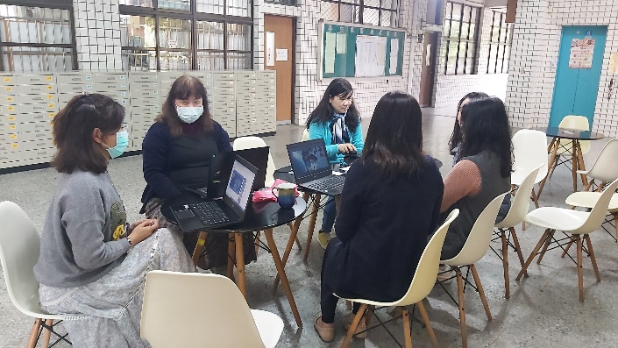 | 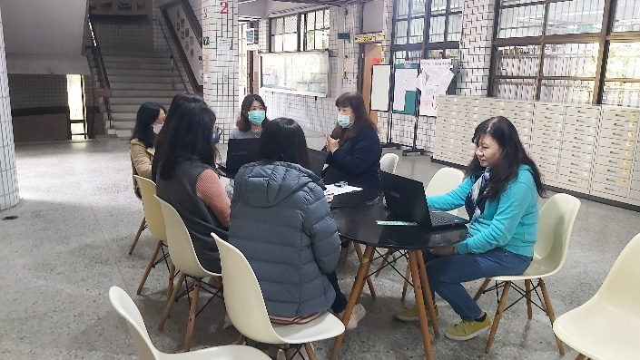
看影片 | 討論彼此看法
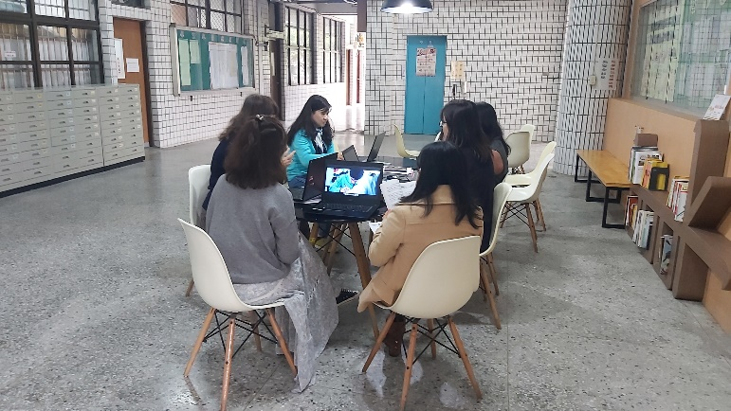 | 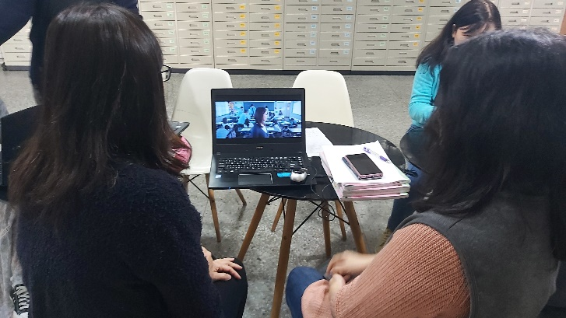
分享彼此教學現場心得 | 微電影學習

